Техническое задание (ТЗ)

Проект: Система на 12 индуктивных датчиков на LDC с графическим интерфейсом

1. Общая концепция
Разрабатывается аппаратно-программный комплекс (АПК), включающий:
- основную управляющую плату с микроконтроллером.
- 12 подключаемых сенсорных плат с печатными катушками. - Печатные катушки представляют собой отдельную печатную плату с разъемом и контактной площадкой для колпачка 0603, который будет вставляться в платы датчиков. Идея состоит в том, чтобы иметь возможность менять разные печатные платы катушек и проводить тестирование с разными катушками печатной платы.
- графический интерфейс для ПК

2. Архитектура системы

Аппаратная структура:
- Основная плата (Main Board):
  - Включает микроконтроллер.
  - Управляет до 12 сенсорных модулей
  - Обеспечивает передачу данных на ПК через USB-UART.
- Сенсорные платы (Sensor Boards):
  - Размер: не более 8 × 3 см, желательно меньше.

3. Программное обеспечение

🧠 Прошивка микроконтроллера:
- Управление 12 LDC-чипами.
- Передача данных в GUI.
- Поддержка двух режимов:
  - Потоковый режим (Live Stream): постоянная передача данных от всех каналов.
- Доступ к параметрам LDC-чипов:
  - Полный доступ к конфигурации через GUI

4. Графический интерфейс (GUI)
Разрабатывается кроссплатформенное приложение на Python (PyQt5 + matplotlib или аналог).

Основной функционал:
- Отображение данных до 12 каналов в реальном времени.
- Включение/отключение отдельных графиков.
- Запись данных в CSV.
- Воспроизведение логов CSV в виде графиков (вопрос: необходимо ли?).
- Доступ ко всем конфигурационным параметрам (через GUI → микроконтроллер → LDC).

Пошаговый план разработки
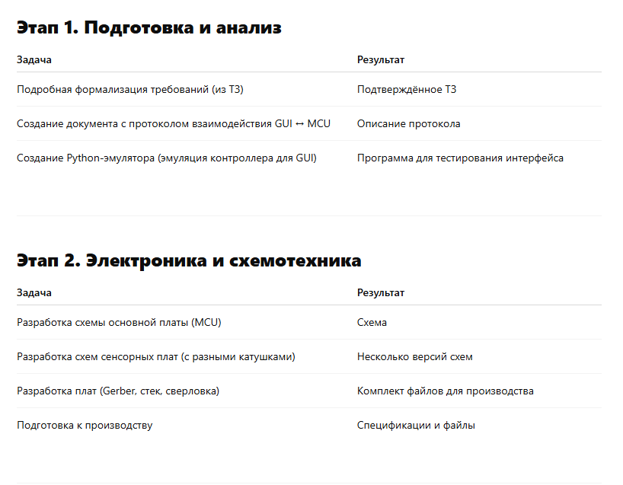

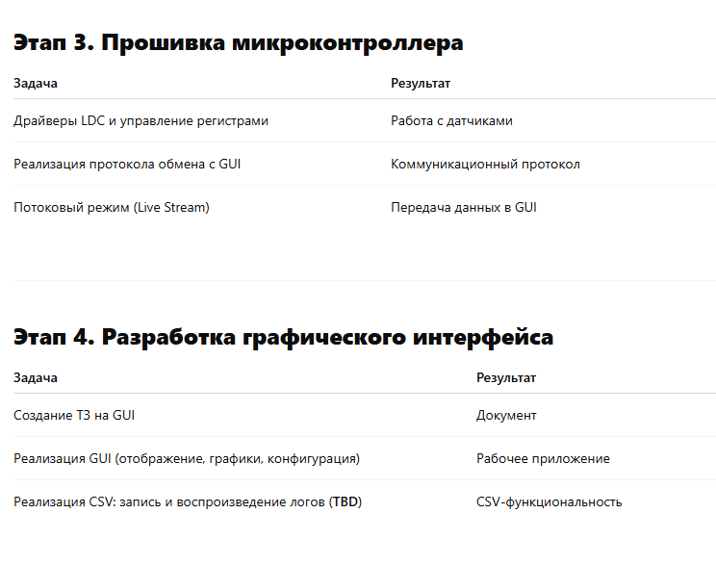
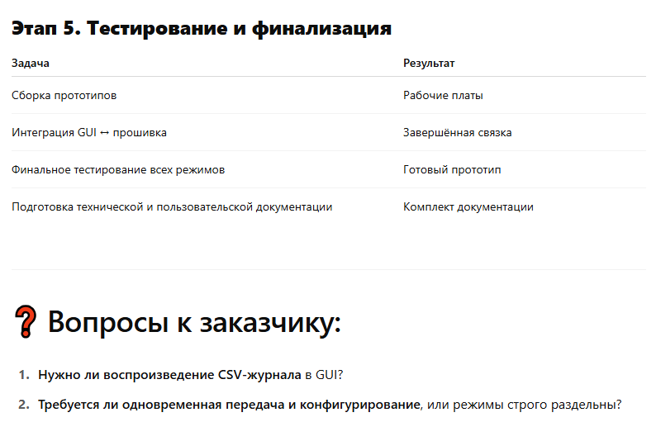
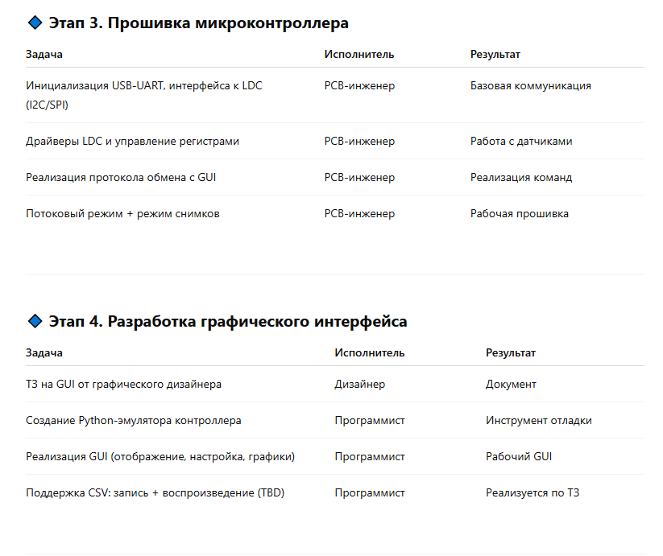
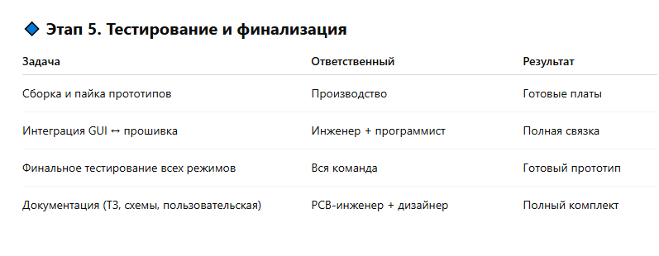

Вопросы к заказчику (вынести отдельно)
- Какие регистры LDC-чипов нужно управлять из GUI?
(регистров много – нужно определить: сенс/масштаб/входной выбор/усреднение и т.д.)
- Нужна ли возможность воспроизведения CSV-журнала в GUI (по аналогии с логгерами)?
- Требуется ли одновременная передача и конфигурирование (или только по команде)?

